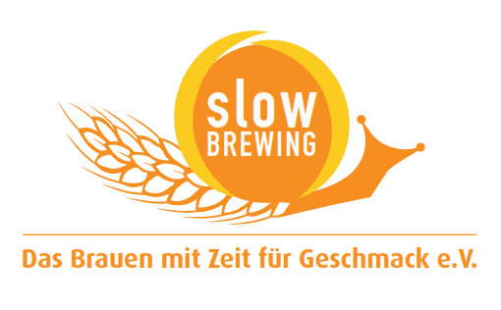
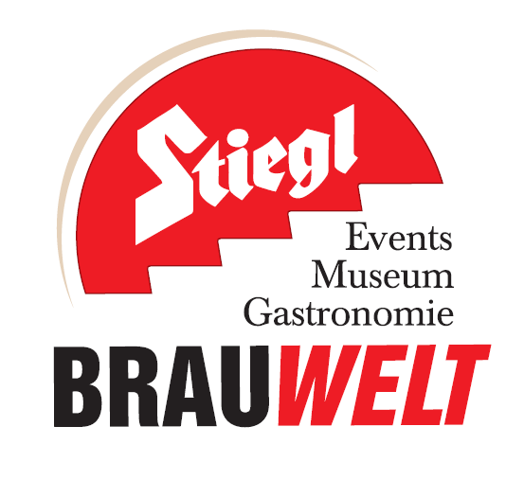
Presseinformation!

 Stiegl-Bieradvent: 27. November bis 21. Dezember 2014
 Weihnachtsmarkt in der Stiegl-Brauwelt in Salzburg-Maxglan
 Besinnliches Programm abseits der Alltagshektik für Groß und Klein
 Der „Geheimtipp“ unter den Adventmärkten mit bieriger Vielfalt

Genuss-Advent mit Glühbier, Honigbier und Stachelbier:
Weihnachtszauber in der Stiegl-Brauwelt

Weihnachtsmärkte gibt es in der Adventzeit viele. Wer aber einen besonderen Geheimtipp abseits von Kommerz und Einheitsbrei sucht, ist in der Stiegl-Brauwelt in Maxglan richtig. Von 27. November bis 21. Dezember hat hier ein kleiner, feiner Markt geöffnet, bei dem alles unter dem Motto Qualität, Genuss und bieriger Vielfalt steht. Und: Wer einmal vorbei kommt, hat noch längst nicht alles gesehen – denn jedes Wochenende gibt es ein abwechslungsreiches Veranstaltungsprogramm.

Für den ganz besonderen Duft von Weihnachten sorgen auf dem Adventmarkt zwei außergewöhnliche Spezialbiere, die perfekt in die winterliche Zeit von Bratäpfeln, Maroni und Lebkuchen passen. Als Alternative zum üblichen Glühwein werden am Adventmarkt in der Stiegl-Brauwelt das Stiegl-Glühbier „RUPRECHT“ und das Stiegl-Honigbier „Christkindl“ ausgeschenkt. Das goldgelbe „Christkindl“ ist samtig im Geschmack und wird mit feinstem Bio-Honig gebraut. Das Stiegl-Glühbier „RUPRECHT“ sorgt für wohlige Wärme in der kalten Jahreszeit. Das fruchtige Bier wird nämlich auf 70 Grad erhitzt und heiß in Steinkrügen serviert. Warm genossen wird auf dem Stiegl-Adventmarkt außerdem eine fast in Vergessenheit geratene Bier-Spezialität, nämlich das gestachelte Bier. Dazu wird ein Eisenstab zum Glühen gebracht und kurz in einen mit Original Stieglbock gefüllten Steinkrug getaucht. Dadurch karamellisiert der Restzucker und Kohlensäure entweicht, wodurch ein sehr süffiges Bier mit angenehmer Trinktemperatur entsteht.

Hochwertige Geschenkideen
Der Stiegl-Adventmarkt überzeugt aber nicht nur mit bieriger Vielfalt – auch an den Ständen im Sudhaushof gibt es viel für den weihnachtlichen Gabentisch zu entdecken. Die junge Salzburger Schmuckdesignerin Mascha Lina Borodin und Künstlerin Birgit Schneider werden mit glänzenden Pretiosen vertreten sein, welche die Augen jeder Frau zum Leuchten bringen. Modisches und Kuschelig-Warmes bieten „Doriswolldesign“ und „Walk-Art“. Handwerkliche Kunstwerke gibt es außerdem bei einem Zillertaler Federkielsticker, einer Floristin und jeden Samstag bei einem Glasgraveur zu bewundern. Kulinarische Köstlichkeiten zaubern unter anderem die „Muffin Boutique“ und der „Zwergerlwirt“.

Eisstockschießen für Groß und Klein
Wer zu viele Kekse am Weihnachtsmarkt genascht hat, kann beim Eisstockschießen überflüssige Kalorien abtrainieren. Als besonderes Highlight wird es eine Eisstockbahn geben, an der man vielleicht die alpenländische Traditionssportart zum ersten Mal probiert und mit anderen Menschen ins Gespräch kommt. Für weihnachtliche Stimmung im Stiegl-Bieradvent sorgt das musikalische Programm: Das beliebte Adventsingen wird am 7. Dezember stattfinden, die Weisenbläser sind jeden Freitag zu Gast. Außerdem kann jeden Samstag gemeinsam mit Evelyn Brunauer – bekannt durch das Volksmusikensemble „Salzburger Nockerl“ – gesungen und musiziert werden und am 11. Dezember gastiert der Maxglaner Chor „MixDur“ im Sudhaushof. Den stimmungsvollen Abschluss stellt das traditionelle „Warten auf das Christkind“ am 24. Dezember dar.

Weitere Informationen über den Weihnachtsmarkt in der Stiegl-Brauwelt sowie das
detaillierte Adventprogramm gibt es für alle Interessierten unter www.brauwelt.at, brauwelt@stiegl.at oder telefonisch 0662-8387-1492.

Termine und Daten:
27. November bis 21. Dezember 2014
Donnerstag bis Sonntag, jeweils 16:00 bis 19:30 Uhr

28. November, 5., 12. und 19. Dezember, 17:30 bis 19:00 Uhr: Weisenbläser
29. November, 6., 13. und 20. Dezember, 16:00 bis 19:00 Uhr: Gratis-Glasgravieren
29. November, 6., 13. und 20. Dezember, 17:00 bis 18:30 Uhr: Adventlieder rund um die Welt
07. Dezember, 19:00 Uhr: Adventsingen
08. Dezember, 19:00 Uhr: Maxglaner Perchtenlauf
11. Dezember, 18:00 Uhr: Aufführung vom „Chor MixDur Maxglan“
21. Dezember, 18:00 Uhr: Perchtenzeit-Eröffnung mit den Kapruner Perchten
24. Dezember, 10:00 bis 14:00 Uhr: Warten auf das Christkind

2014-11-10

Rückfragen richten Sie bitte an:
Mag. Alexandra Picker-Rußwurm, Stiegl-Pressestelle c/o Hebenstreit & Picker PR GmbH,
Tel.: 0662-841187-0, E-Mail: office@hebenstreit-picker.at

